SHELLEY LANE

Shelley Lane Salon

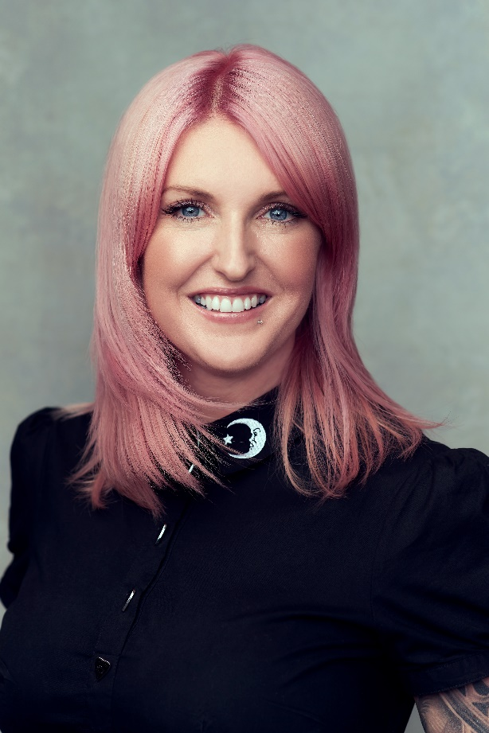
Shelley Lane Salon es una auténtica joya escondida en un pequeño pueblo de Gales llamado Aberkenfig. Es un salón boutique, completamente diseñado por la peluquera y en el que ha puesto todo su corazón y alma.
Cuando Shelley Lane tenía 4 meses, sus padres compraron su primera casa y 25 años más tarde, ella la convirtió en la peluquería de sus sueños. Es este el lugar en el que comenzó a soñar que quería ser una artista del cabello, y 16 años después, aún sigue igual de enamorada de su espacio en el que ofrece un ambiente relajado y hogareño que encanta a sus clientes.
Su pasión por la peluquería la descubrió a los 14 años, cuando empezó a trabajar los sábados y después del colegio en un salón. Ya a los 15 decidió formarse como peluquera y, a los 19, cuando acabó su formación, lo hizo sintiendo total atracción por la profesión. A continuación, decidió continuar su aprendizaje en Vidal Sassoon.

En 2002 realizó su primera editorial y la sesión de fotos le abrió los ojos al mundo completamente nuevo de la peluquería creativa. Años más tarde, en 2005, inauguró su salón, Shelley Lane Salon, y desde 2012 volvió a formarse con todas las marcas, así como artistas diferentes. A partir de ahí, su carrera tomó un nuevo rumbo en el sector. Su confianza creció y comenzó a participar en concursos en los que, además, resultaba ganadora. En 2014, le pidieron que participase en la gira británica de Milk Shake Hair UK. Esa fue la primera vez que se subió en un escenario, una experiencia que disfrutó enormemente. Durante 6 años recorrió el mundo mostrando su trabajo y ofreciendo formación a nivel internacional en cursos de peluquería y estilismo en Reino Unido, Nueva York, Australia, Canadá, Italia, Portugal, Dinamarca y en otros muchos más países.

Ha participado en Zone Concept Italy en las dos ediciones anuales durante los últimos 8 años. Ha realizado cursos de ghd, Vidal Sassoon y también de color por Wella y Joico, así como otros múltiples cursos de formación.

En los últimos años ha creado diferentes colecciones creativas. En 2016, "Elysium"; en 2017, "Persephone"; en 2018, "Moonlight"; en 2019, "Efflorescence" y en 2021 "Pili-Pala" que significa mariposa en galés.

En cuanto a su equipo, se siente muy orgullosa de contar con un grupo de peluqueros heterogéneo y apasionado por cualquier estilo, muy profesional y experimentado, que se preocupa de los clientes desde que piden cita hasta que se van, siempre con una atención individualizada.

Cuenta con numerosos reconocimientos, así ha resultado:

• Finalista como Peluquero de Vanguardia del Año en los premios HJ British Hairdresser Awards (2021).
• Finalista de I Want Her Hair por Hair Magazine Awards (2019)
• Finalista en Ultimate Stylist de Salon Business Awards (2019)
• Finalista como Peluquero de Vanguardia del Año en los premios HJ British Hairdresser Awards (2018)
• Finalista de Avant Garde en los International Visionary Awards, Alternative Hair Show (2018, 2019 y 2021)
• Finalista en los Salon Business Awards (2018)
• Ganadora del premio a la Peluquera del Año en los premios Welsh Hair & Beauty Awards (2017)
• Ganadora en la categoría Mejor Equipo de Salón en los premios Welsh Hair & Beauty Awards (2016)
• Artista invitada para la gira británica y el show internacional de Milk Shake Hair (2015)
• Ganadora del premio Peluquera del Año y Salón del Año en los Premios Welsh Hair & Beauty Awards (2014)

Además, es embajadora de Milk Shake Hair Up y Global Educator para Z.one Concept Italy, de quien es miembro del equipo artístico y con quien ha creado las colecciones "Blue Velvet" (2017) y "Pure" (2018).

En 2018 viajó por todo el mundo haciendo demostraciones de sus looks de vanguardia y realizando talleres educativos sobre moda, estilo nupcial y editorial.

También ha trabajado en la Semana de la Moda Masculina de Londres (2018) y en la Semana de la Moda de París (2020).

